*2018下半年六套试卷总结讲评的播放密码：201806*

PC端学习说明：

第一步：打开2018下半年六套试卷总结讲评播放地址：<http://v.youku.com/v_show/id_XMzg0OTA5NTQ2OA==.html?spm=a2h1n.8251843.0.0&f=51918063>即可在浏览器打开课程的播单界面。

第二步：打开的界面一共分为3个区域，在如图的***区域一***呈现的是当前课程的所有视频列表，***区域二***是当前播放的视频，***区域三***是课程的视频信息。

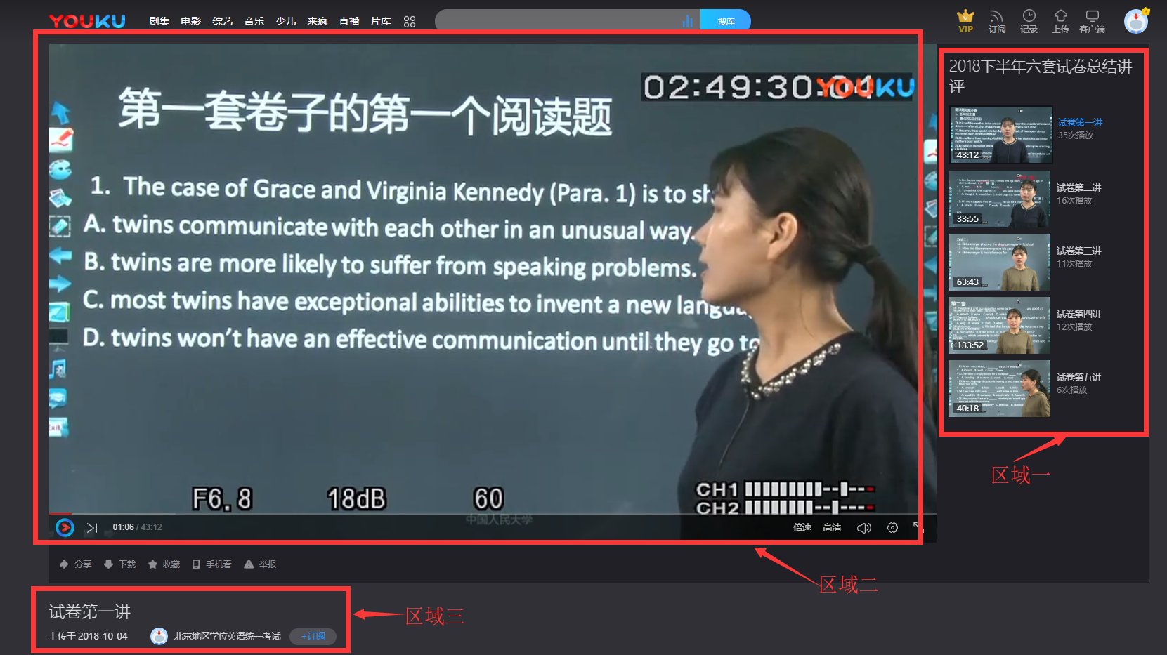

第三步：点击右侧区域三的视频列表后，在区域二就会呈现当前的视频，输入密码就可以学习了。如果想学习本课程的更多视频，可以在右侧区域二的视频列表进行查找点击观看。

手机移动端学习说明：

***课程二维码***：



第一步：在移动端的应用商店下载youku客户端，并在下侧菜单栏找到“我的”模块里找到扫一扫，使用扫一扫功能扫描我们的二维码。

第二步：扫描之后就进入我们的课程中心，在第三项的播单里可以找到我们的课程播单。同时也可以点击上方的蓝色关注按钮关注我们，后期的后可以在“我的关注”里找到我们，及时收看最近播放课程。

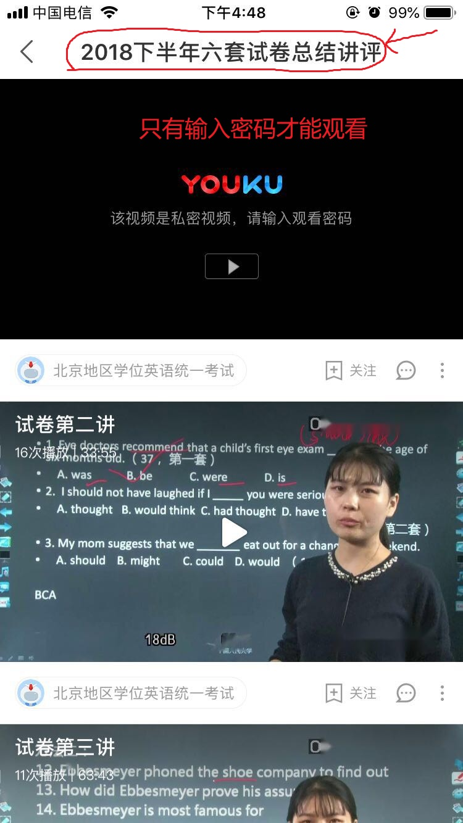

第三部：点击进入播单就可以看到课程的所有视频。

